细指针算法测试报告

目录

1、 算法背景 2

2、 测试对象 2

3、测试目的 2

4、测试环境 2

5、 测试图片 2

6、 测试bug 11

6.1内存泄漏 11

6.2容错性 11

6.3内存耗尽 11

7、 测试结论 11

1. 算法背景

避雷器由于指针较细，读数很难识别；需优化算法提升准确率；

1. 测试对象

针对细指针难测的现象，开发了测细指针仪表的算法。本次测试对象为该算法。

3、测试目的

使用已有的细指针仪表图像，测试细指针算法能否正确得到读数。测试图片应考虑指针和背景的对比度，环境光影响，以及拍摄角度等外部条件。

4、测试环境

Windows7，vs2008,32位环境。

1. 测试图片

测试图片满足以下一个以上条件：

1指针和背景对比度大，指针明显。（与2相反）

2指针和背景对比度小，指针不明显。（与1相反）

3图片较亮。（与4相反）

4图片较暗。（与3相反）

5不同的拍摄角度。

待测图片1

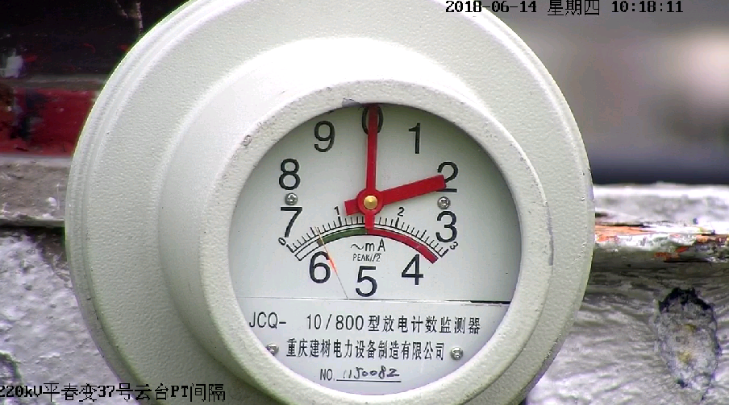

环形弧可视化

环形弧参数：Col = 451，Row =407，RadiusOut = 130，RadiusIn = 70，AngleStart = 140，AngleEnd = 40。

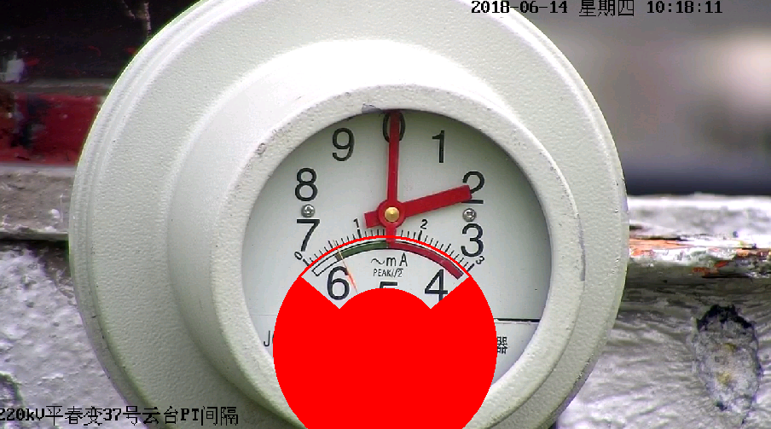

MeterValue=0.51

待测图片2

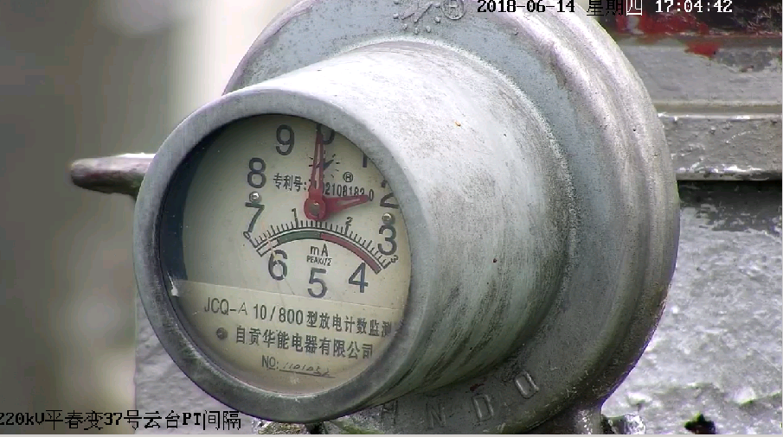

环形弧可视化

环形弧参数：Col = 364，Row =378，RadiusOut = 120，RadiusIn = 70，AngleStart = 130，AngleEnd = 37。

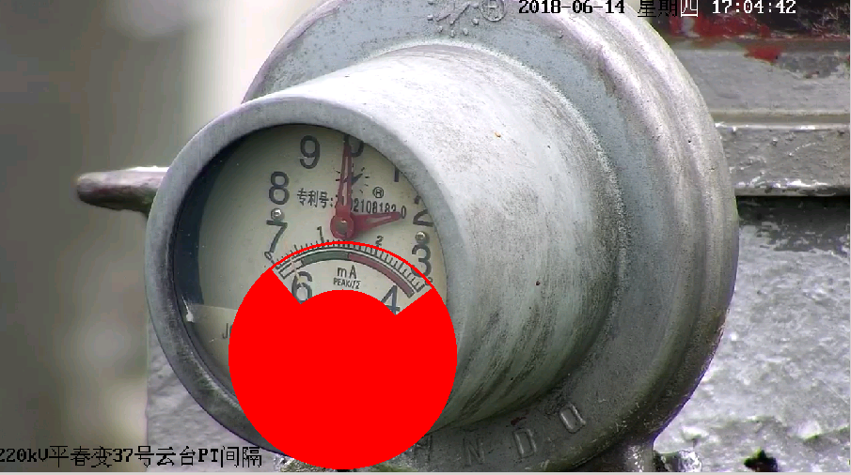

MeterValue=0.28

待测图片3

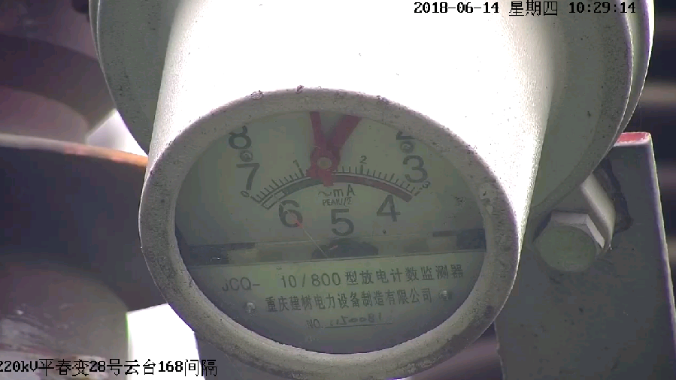

环形弧可视化

环形弧参数：Col = 463，Row =375，RadiusOut = 164，RadiusIn = 87，AngleStart = 143，AngleEnd = 49。

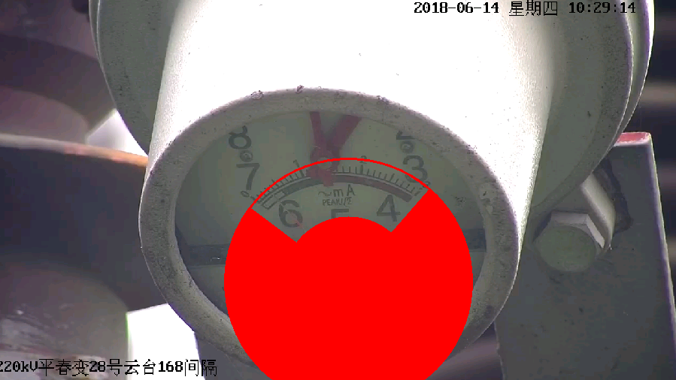

MeterValue=0.29

待测图片4

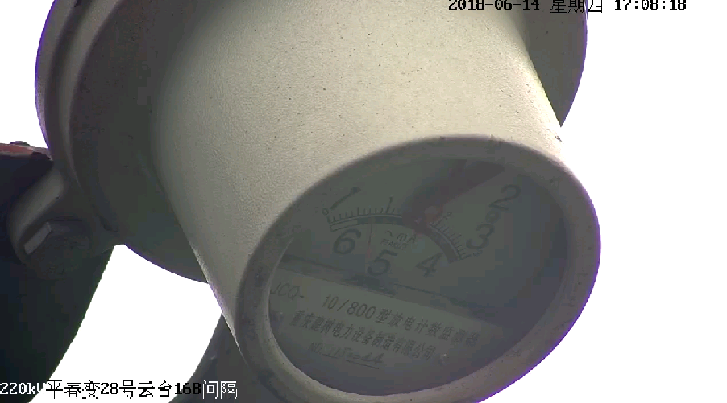

环形弧可视化

环形弧参数：Col = 453，Row =366，RadiusOut = 130，RadiusIn = 54，AngleStart = 125，AngleEnd = 16。

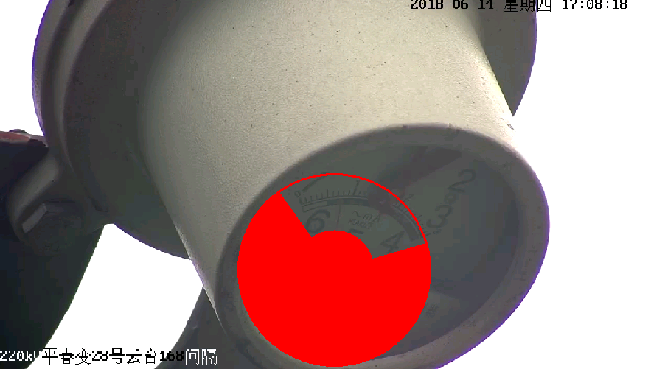

MeterValue=0.73

待测图片5

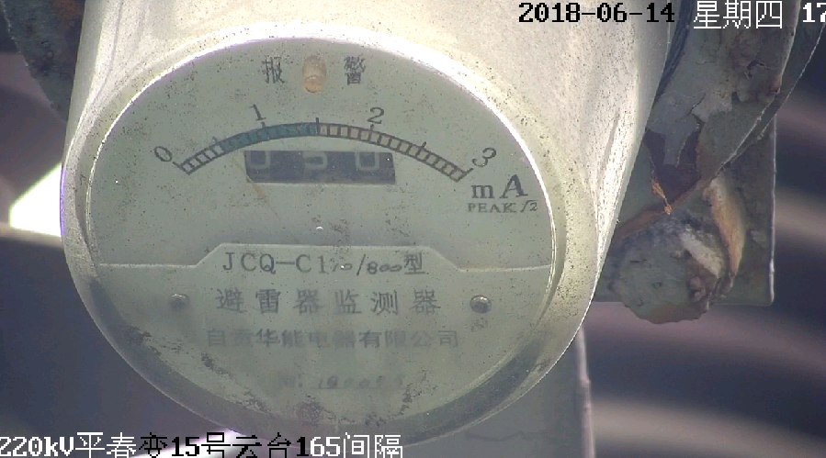

环形弧可视化

环形弧参数：Col = 349，Row =296，RadiusOut = 189，RadiusIn = 100，AngleStart = 148，AngleEnd = 30。

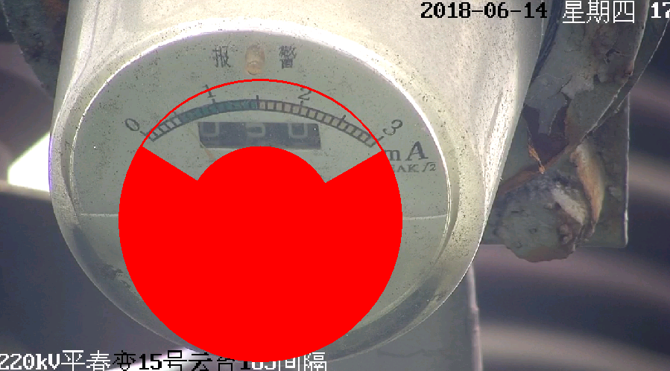

MeterValue=0.46

待测图片6

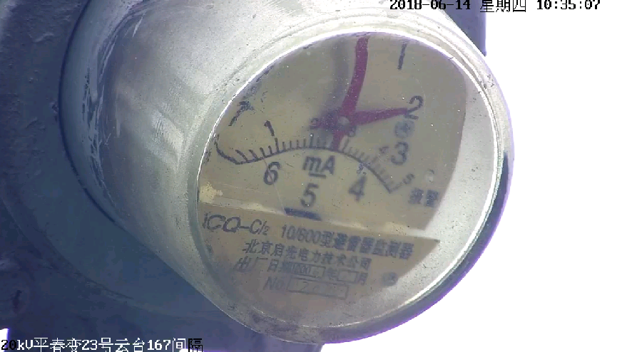

环形弧可视化

环形弧参数：Col = 418，Row =341，RadiusOut = 153，RadiusIn = 87，AngleStart = 134，AngleEnd = 25。

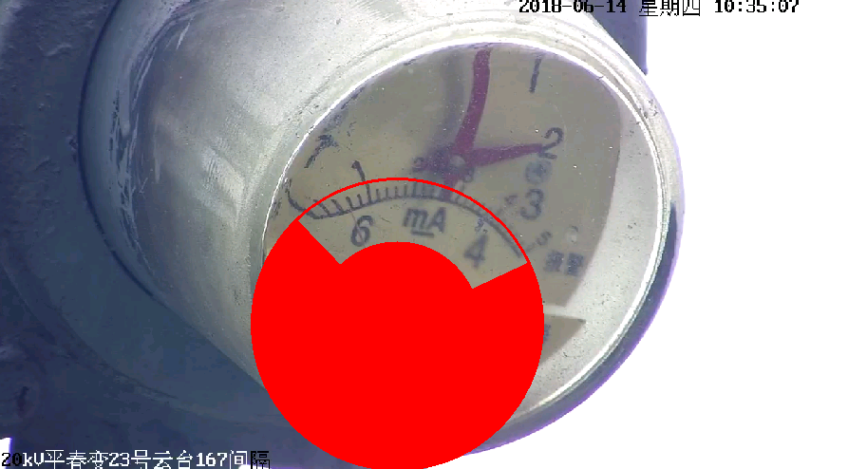

MeterValue=5.00，结果错误，经检查发现为拉直后寻找指针位置错误导致。找到的指针位置如下图所示

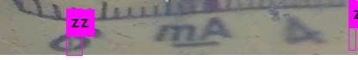

左边置信度7%，右边置信度25%。模型还需继续迭代更新。

待测图片7

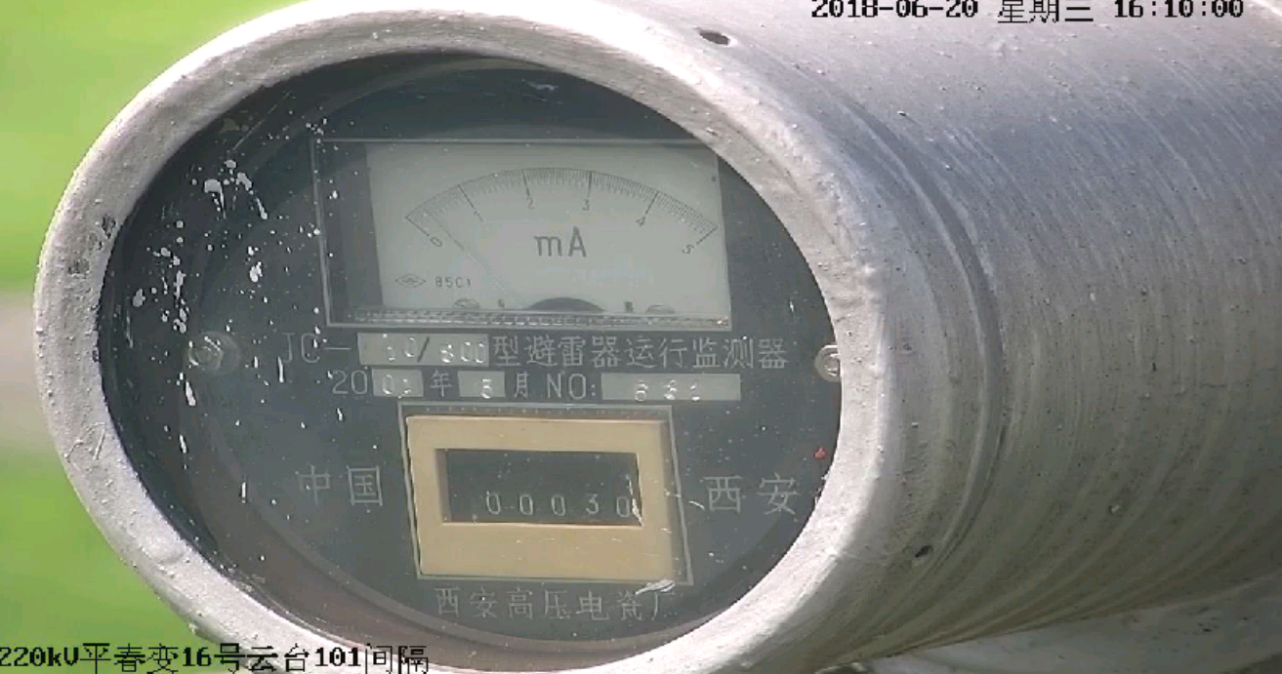

环形弧可视化

环形弧参数：Col = 577，Row =359，RadiusOut = 209，RadiusIn = 139，AngleStart = 143，AngleEnd = 35。

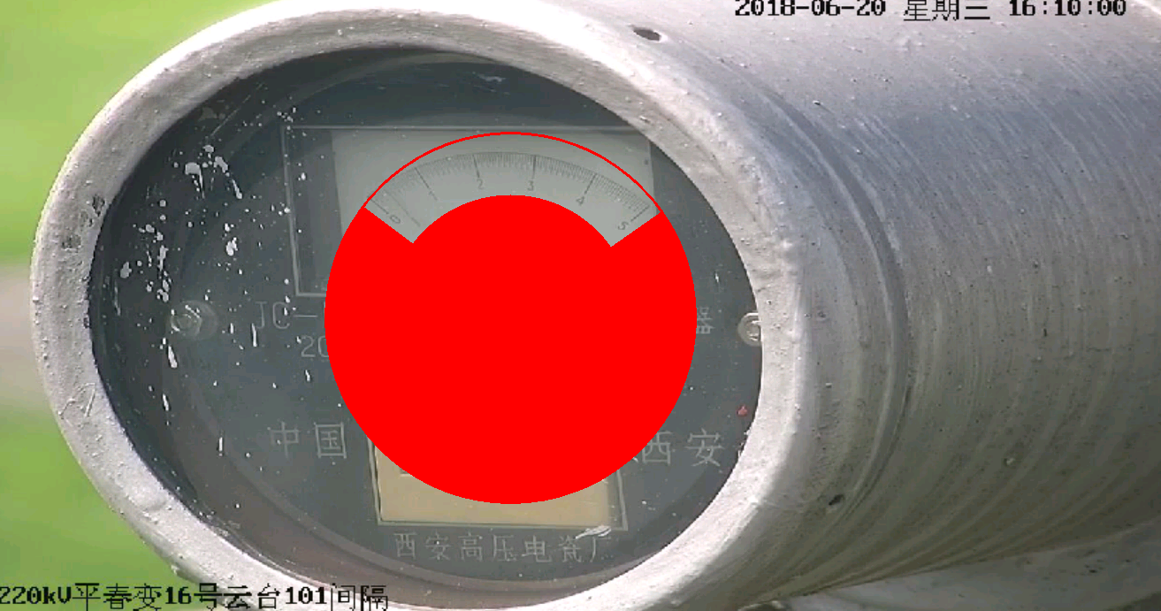

MeterValue=0.31

待测图片8

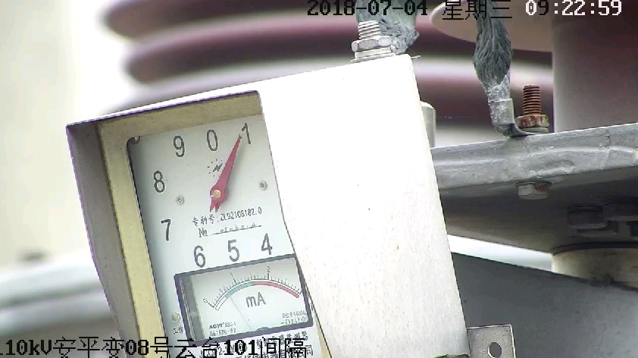

环形弧可视化

环形弧参数：Col = 345，Row =463，RadiusOut = 98，RadiusIn = 63，AngleStart = 142，AngleEnd = 53。

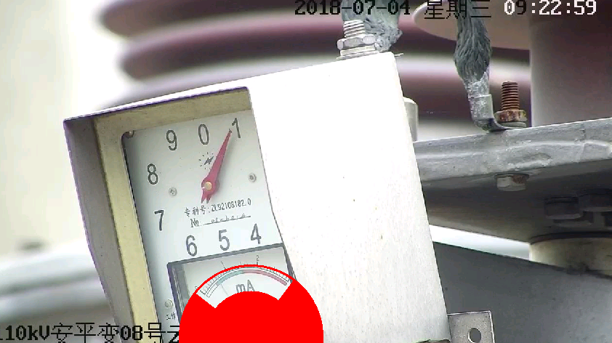

MeterValue=0.66

待测图片9

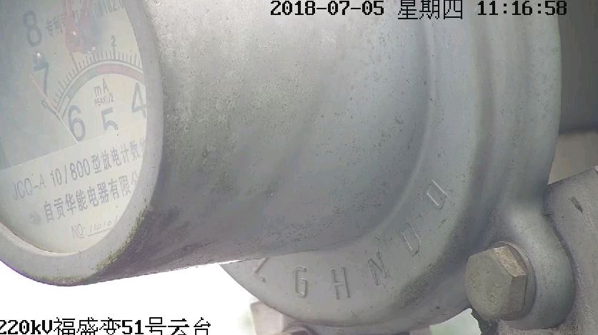

环形弧可视化

环形弧参数：Col = 164，Row =277，RadiusOut = 208，RadiusIn = 129，AngleStart = 133，AngleEnd = 75。

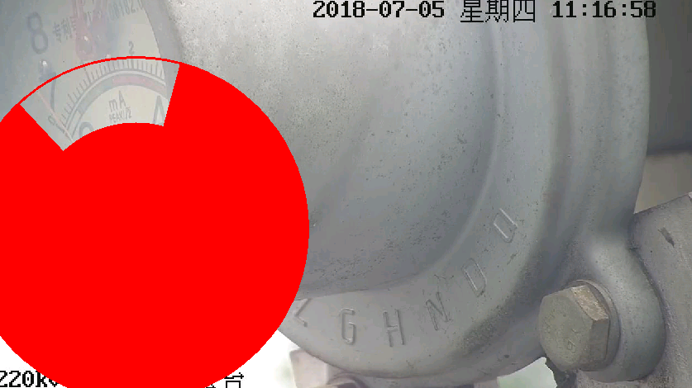

MeterValue=0.00

1. 测试bug

6.1内存泄漏

循环运行细指针算法内存无增长。

算法中途出错返回前会释放已申请内存。

6.2容错性

缺失模型文件时，算法返回错误代码。

6.3内存耗尽

内存申请失败会返回错误代码。

1. 测试结论

由于测试图片Demo需手动测量圆心等参数输入，速度较慢，目前只测试40张图片。

结论：该算法可测得细指针读数，但模型尚需迭代，提高泛化能力。

注意事项：1、刻度点的标定位置不超过环形弧框选区域。

2、可通过做指针与刻度的延长线，使其相交得到圆心。